Những bà mẹ nóng tính nên biết những điều này để giữ kiềm chế
GD&TĐ - Nóng tính không bao giờ có thể là cái cớ để đổ lỗi cho những cơn quát tháo hay đòn roi mà bạn giáng xuống tuổi thơ con.
Đứng trước đủ mọi áp lực cuộc sống ngoài xã hội cũng như khi về nhà, có mấy bà mẹ bỉm sữa lại không có lúc bực lên, to tiếng, quát tháo hay thậm chí là đánh con? Thế nhưng những hậu quả mà phương pháp dạy dỗ này đem lại cho trẻ chắc chắn không mấy tích cực.
Mặc dù luôn hiểu được điều đó, nhưng đứng trước cơn "tăng xông", phải làm thế nào để bình tĩnh, kiềm chế và không gây tổn thương tinh thần cho con vẫn là một điều khá khó khăn với nhiều bà mẹ.
Nguyên tắc thứ nhất: không đổ lỗi
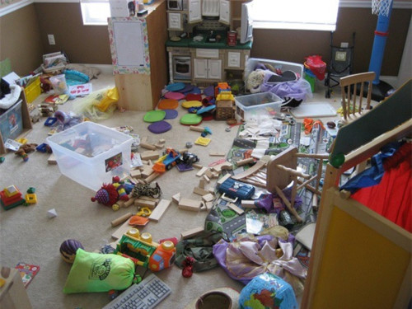
Bãi chiến trường có thể khiến bất cứ bà mẹ nào nổi khùng.
Các mẹ thường có xu hướng đổ lỗi cho con, hoặc xa hơn là cho chồng là người gây ra những bực tức, khó chịu khiến mình không thể kiềm chế.
Vì những ức chế của người lớn mà vô tình con trẻ đã phải nhận những đòn roi mà đáng ra chúng không bao giờ nên nhận được. Bạn có bao giờ nghĩ, việc con quấy khóc không phải do chồng, do con mà đôi khi là do cách dạy con và quán xuyến nhà cửa của mình chưa đúng? Chẳng hạn như trong vấn đề muôn thuở là bày đồ chơi. Sao bạn không cho con riêng một góc để chúng tự do "tung hoành", một góc mà chúng thoải mái được bày bừa mà không lọt vào tầm mắt khiến ta phải khó chịu, để khi nào có thời gian thì mẹ sẽ thu dọn lại rồi dạy con về tính ngăn nắp, chứ không phải "sửng cồ" lên vì bãi chiến trường sau cả một ngày dài mệt mỏi.
Hãy luôn nhắc nhở mình rằng, bởi vì mình nóng nảy, nên gặp chuyện nhỏ đã khiến bản thân nổi khùng lên, chứ thật ra chuyện này không đáng để phải như vậy. Ý thức về tính xấu của bản thân là một điều khó khăn, càng khó khăn hơn để kiềm chế nó, nhưng hành trình lớn lên của con cũng chính là hành trình học làm mẹ của mẹ, thế nên đừng vội vàng, cũng đừng nản lòng.
Nguyên tắc thứ hai: cho phép mình nghỉ ngơi

Con có đáng phải chịu những mắng nhiếc, đòn roi vì bạn không thể kiểm soát nổi mình không?
Cuộc sống của một bà mẹ bỉm sữa nhất định sẽ có rất nhiều vấn đề cần lo toan, suy nghĩ. Từ những chuyện nhỏ như giá sữa hôm nay lại tăng, tháng sau cái áo kia của con đã chật… cho đến những thứ to to như tháng này chi tiêu lại thâm hụt, sang năm con vào mẫu giáo mà lại muốn con học trường quốc tế cho bằng bạn bằng bè. Nuôi một đứa trẻ rõ ràng không phải là chuyện cho chúng ăn no và cao lớn là xong. Đó là cả một quá trình cần cố gắng, mồ hôi, nước mắt và rất nhiều yêu thương.
Thế nhưng ai cũng cần phải nghỉ ngơi khi cuộc sống có quá nhiều điều dồn nén. Hãy cho mình ít nhất một phút giây thư giãn, chỉ sống là mình và cho mình để cân bằng lại tâm trạng, để tránh trút bực tức lên người con. Hãy "nghỉ" làm mẹ một chút, để lại là mình, rồi trở lại làm mẹ, một người mẹ thật dịu dàng và yêu thương.
Nguyên tắc thứ ba: tình yêu
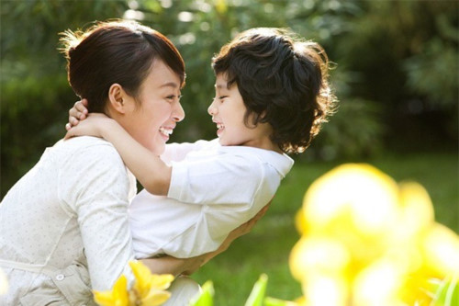
Bài học làm mẹ chưa bao giờ là dễ dàng.
Các mẹ hãy nhớ rằng, dù các mẹ đánh con trong bất cứ hoàn cảnh nào, kể cả lúc nóng giận nhất, thì các mẹ vẫn hoàn toàn sai. Thế nhưng sai thì đã sai rồi. Việc còn có thể làm chính là xin lỗi, chân thành xin lỗi và hứa sẽ không còn lần sau. Hãy để con thấy rằng dù cho có thể nào, bạn vẫn yêu thương con, mãi mãi là như thế.
Tình yêu thương sẽ đem đến những điều kì diệu. Và tình mẫu tử thì có sức mạnh cảm hóa con người nhiều hơn hết thảy. Thế nên hãy dùng tình yêu con để học thật chăm chỉ bài học làm mẹ, bài học tốn rất nhiều thời gian và tâm sức, nhưng kết quả nhận được bao giờ cũng quý giá và tuyệt vời.

